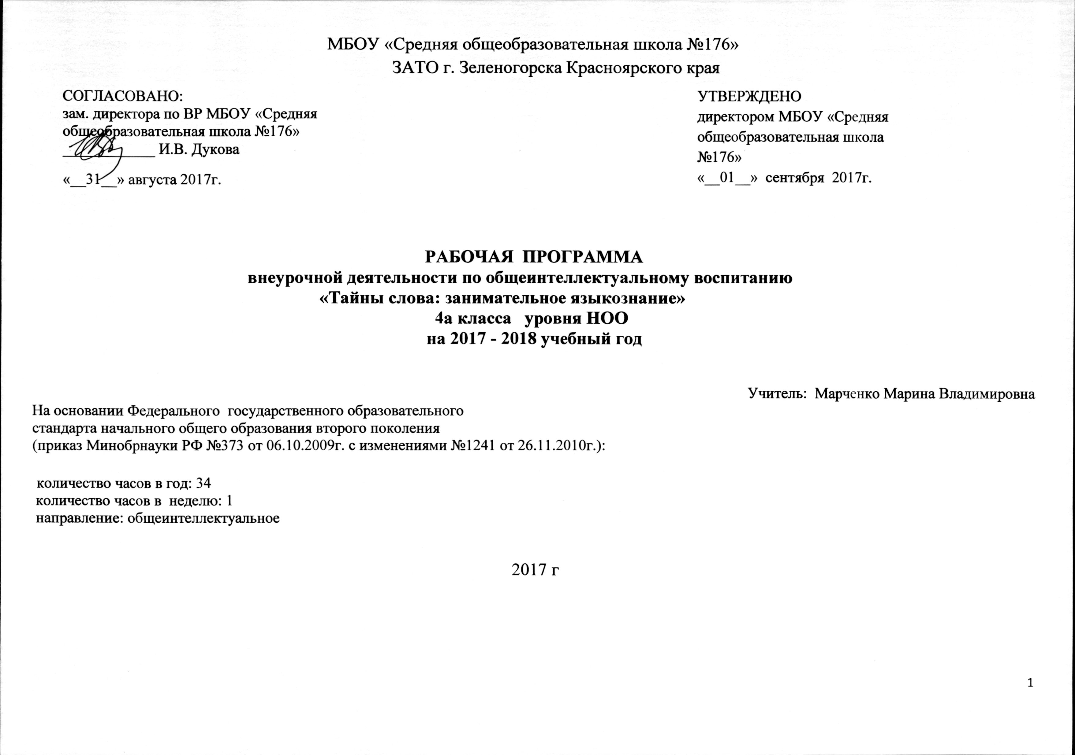ПОЯСНИТЕЛЬНАЯ ЗАПИСКА.
Программа ««Тайны слова: занимательное языкознание» предназначена для организации внеурочной деятельности учащихся 4-х классов, учитывает возрастные особенности и составлена с учетом требований ФГОС второго поколения. С этой целью в программе предусмотрено увеличение активных форм работы, направленных на вовлечение учащихся в динамическую деятельность. Она расчитана на 1 год обучения - 34 учебных часа. Продолжительность занятий 40 - 45 минут.
Занятия обеспечивают развитие учебной самостоятельности, познавательной активности, грамотности, учитывая индивидуальные способности каждого учащегося; способствует формированию устойчивого учебного мотива; расширяет границы изучаемого на уроках материала.
Занятия имеют четко разработанную структуру и состоят из 3-х частей:
1 часть – вводная. Цель этой части занятий настроить группу детей на совместную работу, установить эмоциональный контакт между всеми участниками. Эта часть занятия включает в себя приветствие, игры, направленные на создание эмоционального настроя.
2 часть – рабочая. На эту часть приходится основная смысловая нагрузка всего занятия. Дети выполняют различные занимательные упражнения, принимают участие в дидактических играх, которые способствуют развитию речи, различных видов мышления, памяти, внимания, мелкой моторики руки. Дети учатся работать в группах, парах, учитывать настроение и желание других.
3 часть – завершающая. Цель этой части занятий – создание у детей чувства принадлежности к группе и закрепление положительных эмоций от работы на занятии. Это подвижные игры, ритуалы прощания, рефлексия.
Дети подробно, в занимательной форме изучают синонимы, антонимы, омографы, паронимы, архаизмы. Большое внимание уделяется изучению фразеологизмов, пословиц. Дети узнают, откуда пришли названия известных детям слов, с которыми они встречаются в повседневной жизни и на уроках.
Включены уроки речевого творчества с целью развития активного самостоятельного творческого мышления, речи, эмоционального мира ребенка.
Основной целью педагога является через игру, занимательные упражнения прививать любовь к русскому языку, сформировать коммуникативные компетенции учащихся, навык грамотного, безошибочного письма как показателя общей культуры человека.
ЗАДАЧИ КУРСА
- овладение знаниями и умениями для успешного решения учебных и практических задач и продолжения образования;
- развитие речи, мышления, воображения школьников, способности выбирать средства языка в соответствии с условиями общения;
- овладение умениями правильно писать и читать, находить «ошибкоопасные» места; составлять логические высказывания разной степени сложности;
- освоение первоначальных знаний о лексике, фонетике, грамматике русского языка; овладение элементарными способами анализа изучаемых явлений языка;
- воспитание эмоционально-целостного отношения к родному языку, побуждение познавательного интереса к родному слову, стремление совершенствовать свою речь;
- развить интерес к изучению тайн русского языка;
- воспитать умение видеть в самом обычном явлении русского языка удивительное и необычное;
- углубить уже имеющиеся знания о лексике;
- изучить и исследовать конкретные лексические понятия;
- способствовать развитию творчества и обогащению словарного запаса у обучающихся;
- научить овладеть нормами речевого этикета в ситуациях повседневного общения;
- создавать несложные монологические тексты на доступные детям темы в форме повествования и описания;
- научить обобщать, делать выводы;
- стимулировать стремление уч-ся к самостоятельной деятельности;
- воспитывать ответственность, самостоятельность.
Ожидаемые результаты
Личностные результаты:
- эмоциональность; умение осознавать и определять (называть) свои эмоции;
- эмпатия – умение осознавать и определять эмоции других людей; сочувствовать другим людям, сопереживать;
- чувство прекрасного – умение чувствовать красоту и выразительность речи, стремиться к совершенствованию собственной речи;
- любовь и уважение к Отечеству, его языку, культуре;
- интерес к чтению, к ведению диалога с автором текста; потребность в чтении;
- интерес к письму, к созданию собственных текстов, к письменной форме общения;
- интерес к изучению языка;
- осознание ответственности за произнесённое и написанное слово.
Метапредметныерезультаты: формирование универсальных учебных действий (УУД).
Регулятивные УУД:
- самостоятельно формулировать цель выполняемого задания;
- составлять план решения учебной проблемы совместно с учителем;
- работать по плану, сверяя свои действия с целью, корректировать свою деятельность;
Познавательные УУД:
- вычитывать все виды текстовой информации: фактуальную, подтекстовую, концептуальную;
- пользоваться разными видами чтения: изучающим, просмотровым, ознакомительным;
- извлекать информацию, представленную в разных формах (сплошной текст; несплошной текст – иллюстрация, таблица, схема);
- пользоваться словарями, справочниками;
- осуществлять анализ и синтез;
- устанавливать причинно-следственные связи;
- строить рассуждения.
Коммуникативные УУД:
- оформлять свои мысли в устной и письменной форме с учётом речевой ситуации;
- адекватно использовать речевые средства для решения различных коммуникативных задач; владеть монологической и диалогической формами речи.
- высказывать и обосновывать свою точку зрения;
- слушать и слышать других, пытаться принимать иную точку зрения, быть готовым корректировать свою точку зрения;
- договариваться и приходить к общему решению в совместной деятельности;
- задавать вопросы.
Предметные результаты:
Учащиеся должны
- знать об основных терминах, связанных с лексикой;
- знать откуда пришли к нам некоторые слова и выражения, пословицы, поговорки, загадки;
- уметь правильно употреблять изученные слова в речи;
- уметь подбирать синонимы и антонимы;
- уметь различать слова- паронимы, омоформы, архаизмы и неологизмы.
Формы и методы
Основной принцип программы - «от игры к знаниям». Обучение реализуется через игровые приемы работы – как известные, так и малоизвестные. Например: интеллектуальные (логические) игры на поиск связей, закономерностей, задания на кодирование и декодирование информации, сказки, конкурсы, игры на движение с использованием терминологии предмета.
Игра – особо организованное занятие, требующее напряжения эмоциональных и умственных сил. Игра всегда предполагает принятие решения – как поступить, что сказать, как выиграть.
Виды игр:
- на развитие внимания и закрепления терминологии;
- игры-тренинги;
- игры-конкурсы (с делением на команды);
- сюжетные игры на закрепление пройденного материала;
- интеллектуально-познавательные игры;
- интеллектуально-творческие игры.
Дети быстро утомляются, необходимо переключать их внимание. Поэтому на занятии должны сменяться виды деятельности: игра, гимнастика ума, логика и многое другое.
Использование сказки всегда обогащает занятие и делает его понятнее это:
- сказочные сюжеты уроков;
- сочинение своих сказок
СОДЕРЖАНИЕ
Лексическое значение слова -1ч.
Углубление знаний о лексическом значении слов. Знакомство с толковыми словарями русского языка.
- Прямое и переносное значение слова-1ч.
Особенности прямого и переносного значения слов.
- Ударение меняет значение -2ч.
Особенности русского ударения.
- Пестрое семейство синонимов-2ч.
Особенности синонимического ряда слов. Правильное употребление слов- синонимов в речи.
- Великое противостояние антонимов-2ч.
Особенности антонимического ряда слов. Правильное употребление слов- антонимов в речи.
- Слова-двойники. Омонимы -1ч.
Расширение знаний и представлений детей об омонимах. Правильное употребление слов- омонимов в речи.
- Омоформы, омофоны, омографы – виды омонимов-1ч.
Разновидности омонимов: омоформы, омофоны, омографы. Их употребление в речи.
- Похожи, но не одинаковы. Паронимы -1ч.
Особенности слов - паронимов. Их употребление в речи.
- Из глубины веков. Архаизм.-1ч.
Особенности устаревших слов - архаизмов. Правильное употребление и понимание архаизмов в речи.
- Устойчивые сравнения -1ч
Особенность устойчивых сравнений русского языка. Правильное употребление сравнения в речи.
- Фразеологические сочетания-3ч.
Особенность фразеологических сочетаний, правильное употребление фразеологизмов в речи. Обогащение словарного запаса образными выражениями.
- Шарада -1ч.
Знакомство с особой загадкой-шарадой. Составление собственных шарад.
- Поиграем в слова-1ч.
Знакомство с особыми филологическими загадками- метаграммами, логогрифами, перевертышами.
- Откуда ты, имя?-1ч.
Откуда пришли названия имен. Какие имена носили люди в Древней Руси?
- Отчество и фамилия-1ч.
Откуда пришли отчество и фамилия в русский язык (историческая справка).
- Времена года - 4ч.
Откуда пришли названия месяцев, как назывались месяцы в Древней Руси.
- Крутится-вертится шар голубой-1ч.
Что означают названия материков, частей света.
- В гостях у сказки -1ч.
Откуда пришли названия, которые встречаются в русских сказках.
- Что нужно школьнику -1ч.
Откуда пришли названия некоторых ученических принадлежностей, учебных предметов.
- Скатерть-самобранка-1ч.
Откуда пришли названия блюд и продуктов, которыми пользуется человек.
- Растения - почему их так называют? Составление словарика на тему: «Растения» -1ч.
Откуда пришли названия некоторых растений.
- Птицы и звери - почему их так называют?-1ч.
Откуда пришли названия животных.
- О том, что мы носим-1ч.
Что означают названия некоторых предметов одежды.
- Итоговое занятие. Создание банка занимательных заданий «К истокам слова» – 1ч
Обобщение знаний, полученных во время занятий в блоке «К истокам слова»
Календарно-тематический план
№ | Дата | Наименование тем | Основное содержание занятий | Примечания
1. |  | Лексическое значение слова. | Углубление знаний о лексическом значении слов. Знакомство с толковыми словарями русского языка.
2. |  | Прямое и переносное значение слова. | Особенности прямого и переносного значения слов.
3. |  | Роль ударения в слове. | Ударение. его свойства..
4. |  | Ударение меняет значение. | Особенности русского ударения.
5. |  | Пестрое семейство синонимов. | Особенности синонимического ряда слов. Правильное употребление слов - синонимов в речи.
6. |  | Пестрое семейство синонимов. | Особенности синонимического ряда слов. Правильное употребление слов - синонимов в речи.
7. |  | Великое противостояние антонимов. | Особенности антонимического ряда слов. Правильное употребление слов - антонимов в речи.
8. |  | Великое противостояние антонимов. | Особенности антонимического ряда слов. Правильное употребление слов - антонимов в речи.
9. |  | Слова-двойники. Омонимы. | Расширение знаний и представлений детей об омонимах. Правильное употребление слов - омонимов в речи.
10. |  | Омоформы, омофоны, омографы – виды омонимов. | Разновидности омонимов: омоформы, омофоны, омографы. Их употребление в речи.
11. |  | Похожи, но не одинаковы. Паронимы. | Особенности слов- паронимов. Их употребление в речи.
12. |  | Из глубины веков. Архаизмы. | Особенности устаревших слов- архаизмов. Правильное употребление и понимание архаизмов в речи.
13. |  | Устойчивые сравнения. | Особенность фразеологических сочетаний, правильное употребление фразеологизмов в речи. Обогащение словарного запаса образными выражениями.
14. |  | Фразеологические обороты. Значение употребления в речи. | Обогащение словарного запаса образными выражениями.
15. |  | Фразеологические обороты. Особенности и значение. | Особенность фразеологических сочетаний, правильное употребление фразеологизмов в речи.
16. |  | Фразеологические обороты. Замена синонимическими глаголами. | Подбор глаголов – синонимов к фразеологическия оборотам.
17. |  | Шарада. | Знакомство с особой загадкой-шарадой. Составление собственных шарад.
18. |  | Поиграем в слова. | Знакомство с особыми филологическими загадками- метаграммами, логогрифами, перевертышами.
19. |  | Откуда ты, имя? | Откуда пришли названия имен. Какие имена носили люди в Древней Руси?
20. |  | Отчество и фамилия. | Откуда пришли отчество и фамилия в русский язык (историческая справка).
21. |  | Времена года. Зима. | Откуда пришли названия зимних месяцев, как назывались зимние месяцы в Древней Руси.
22. |  | Времена года. Весна. | Откуда пришли названия весенних месяцев, как назывались весенние месяцы в Древней Руси.
23. |  | Времена года. Лето. | Откуда пришли названия летних месяцев, как назывались летние месяцы в Древней Руси.
24. |  | Времена года. Осень. | Откуда пришли названия осенних месяцев, как назывались осенние месяцы в Древней Руси.
25. |  | Крутится-вертится шар голубой. | Что означают названия материков, частей света.
26. |  | В гостях у сказки. | Откуда пришли названия, которые встречаются в русских сказках.
27. |  | Что нужно школьнику. | Откуда пришли названия некоторых ученических принадлежностей, учебных предметов.
28. |  | Скатерть – самобранка. | Откуда пришли названия блюд и продуктов, которыми пользуется человек.
29. |  | Растения - почему их так называют? Составление словарика на тему: «Растения» | Откуда пришли названия некоторых растений.
30. |  | Птицы и звери - почему их так называют? | Откуда пришли названия животных.
31. |  | О том, что мы носим. | Что означают названия некоторых предметов одежды.
32 - 34 |  | Итоговые занятия. Создание банка занимательных заданий «К истокам слова». | Обобщение знаний, полученных во время занятий в блоке «К истокам слова».

